工程建设项目电子化投标操作流程

一、登录系统

投标人先登录《青海省招标投标网》，

（ http://qhzbtb.qhwszwdt.gov.cn/qhweb/），在网站的右侧有“电子招投标系统”，点击进入。如图：

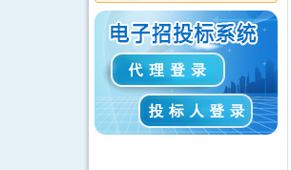

按照用户身份点击相应登录栏目之后进入，出现登录界面

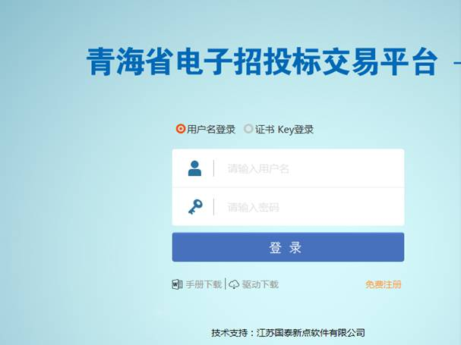

1、用户名登录：指未取得电子证书KEY的用户，首先用户需点击免费注册，注册完成后方可使用“用户名登录”，进入系统后用户需完成基本信息、企业财务、资质等相关信息的填写与扫描件上待传审核完成后，办理CA数字证书，具体办理过程及材料详见CA数字证书办理指南。

2、电子证书KEY登录：取得CA数字证书的用户使用KEY登录

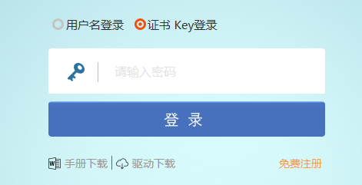

在登录之前需要插上投标人的CA数字证书系统会自动识别身份，输入密码进入到系统当中。

二、登录之后如下图：

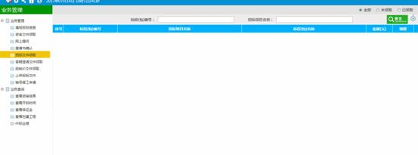

界面左侧是功能导航栏，列有招标代理机构或投标人在此系统中的业务范围。

三、投标报名、招标文件领取

投标人在《青海省招标投标网》上的公共资源交易平台进行投标报名，首先在网站中左侧业务管理选择“投标信息填写”浏览招标公告，查寻所投的项目，填写相关信息后，点击“我要投标”

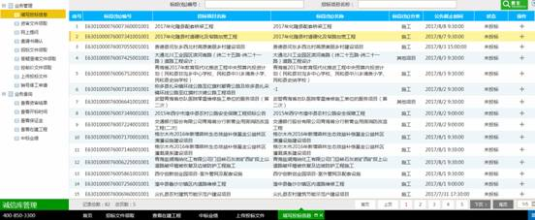

选择右侧“+”出现下图

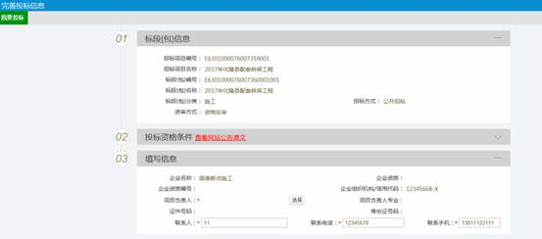

四、招标文件、答疑文件、控制价文件领取

1、选择左侧相应栏目点击右侧“领取”按钮，如下图：

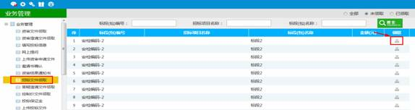

2、点击“网上支付”，支付文件费用后；

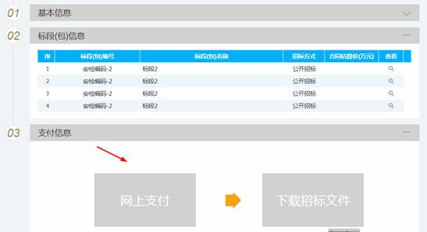

3、下载标书；

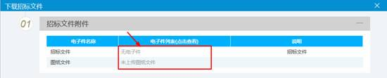

五、电子标书的制作

1、打开“新点投标文件制作软件”



2、点击新建投标

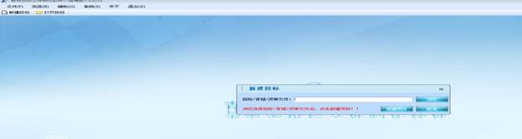

点击浏览选择下载的招标文件后点击新建项目出现下图，按图中步骤完成相应操作

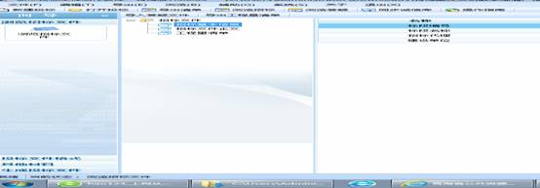

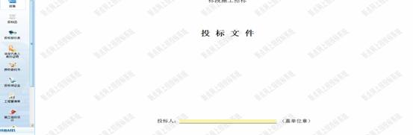

3、工程量清单

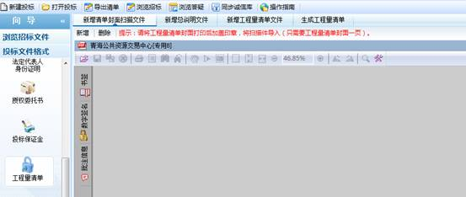

如上图所示，先点击“新增清单封面扫描文件”下面的“新增”按钮上传制作好的封面文件，文件可以是word、pdf、jpg制作的文件，后点击新增说明文件，上传制作好的说明文件，文件可以是word、xls、pdf、jpg文档，然后点击“新增工程量清单文件”下“新增”按钮上传制作好的工程量清单文件，最后点击 “生成工程量清单”栏目下的“生成工程量清单”按钮。

4、项目管理机构、资格审查资料、业绩资料点击“同步诚信库”后选择诚信库理信息（黄色为可填写，白色由系统读取诚信库信息后生成）

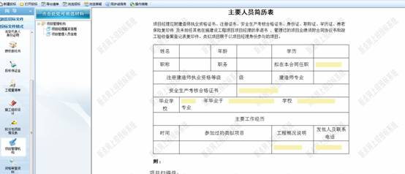

5、其他材料

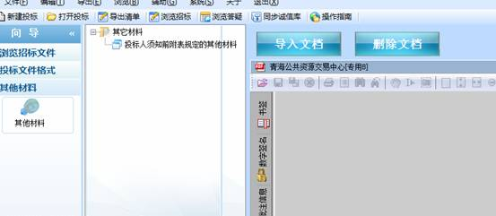

点击导入文档，可以导入“word、xls、pdf、jpg”文档

6、最后点击生成投标文件，按图中步骤完成相应操作。

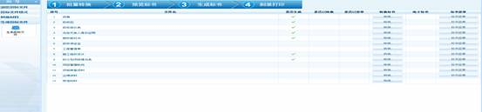

7、导出电子版，并打印纸质投标文件。

8、根据招标文件要求进行密封。

9、根据招标文件要求时间，提前做好开标准备，出行前需再次检查开标资料是否齐全。

六、上传投标文件

选择左侧相应栏目“上传投标文件” 如下图：

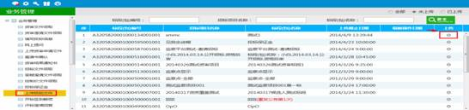

点击右侧“上传”按钮，上传对应投标文件

七、查看开标场地

点击“查看开标时间”菜单(或查看招标文件开标时间及地点)，查看开标时间，开标安排情况，如下图：

